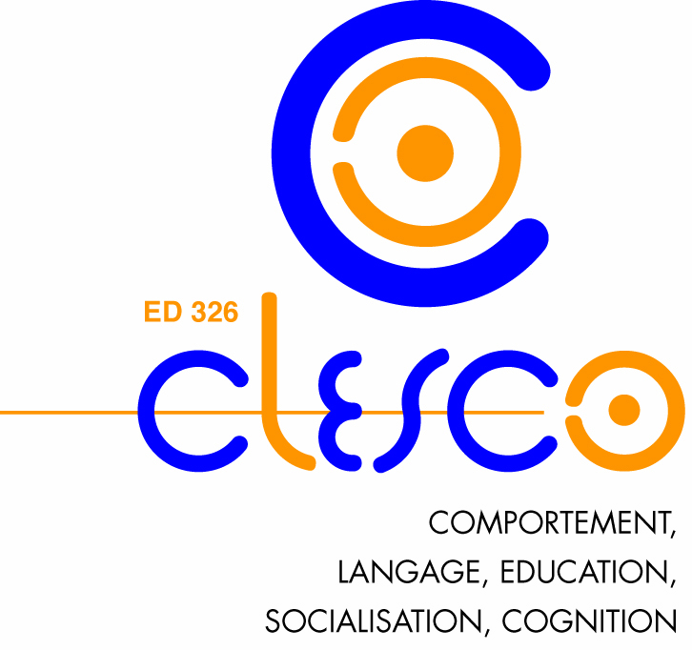
Conseil CLESCO du 17 septembre 2015

Représentants des Etablissements et Unités de Recherche
Directrice | Myriam de Léonardis | Présente
UT2J | Jacques Py | Présent
Co-directeur UPS | Pascal Barone | Présent
CLLE | Hélène Giraudo | Présente
UMR-EFTS | Patrice Venturini | Présent
Octogone | Barbara Köpke | Excusée, procuration à Hélène Giraudo
PDPS | Brigitte Almudever | Présente
LCPI | Gérard Pirlot | Présent
CerCo | Simon Thorpe | Présent
LST | Philippe Birmes | Absent
INSERM | Isabelle Loubinoux | Excusée, procuration à Pascal Barone
PRISSMH | Pier-Giorgio Zanone | Présent
Personnel administratif | Katia Dago | Présente

Représentants des Etudiants
Titulaires
Laury Garnier | Présente
Aurélie Mouneyrac | Excusée, procuration à Laury Garnier
Aurélie Pistono | Absente
Thana Benkessas | Présente
Adeline Calvayrac | Présente

Représentants Extérieurs
Personnalités scientifiques
Enseignant chercheur à SupAéro | Dehais Frédéric | Absent
MCF CRCA/UPS | Devaud Jean-Marc | Présent
Professeur ESPE de Bordeaux | Patricia Schneeberger | Excusée, procuration à Patrice Venturini
Professeur Université de Bordeaux | Lyda Lannegrand | Absente
Personnalités monde socio-économique et culturel
PREFAS Midi-Pyrénées | Florence Fondeville | Présente
Responsable des relations avec l’enseignement supérieur au CNES | Hubert Diez | Absent
Secrétaire Générale CAPEB 31 | Véronique Vallée | Excusée, procuration à Myriam de Léonardis
Cellule valorisation de la recherche UT2J | Tania Garcia | Présente

Membres invités
Représentante VP CS de l’UPS | Angélique Roux | Excusée
Gestionnaire ED CLESCO | Delphine Rouquet | Excusée
Gestion des formations | Myriam Guiraud | Excusée
Directrice de la future EA CERPPS | Maria-Teresa Munoz Sastre | Présente
Directrice de la future EA CRESCO | Christine Mennesson | Absente

Ordre du jour du Conseil de l’ED CLESCO
Jeudi 17 septembre 2015 de 14h à 18h

- Vote du compte-rendu du Conseil du 06 juillet 2015

- Audition des candidats en vue de l’attribution de 2 CDUs « établissement »

- Organisation de la journée de rentrée de l’ED du 6 novembre

- Organisation de la présentation du plan de formation aux encadrants de thèse

- Questions diverses

Toutes les questions à l’ordre du jour de ce Conseil seront traitées, mais dans une chronologie différente afin de réserver la dernière partie du Conseil aux auditions pour l’attribution des 2 CDU UT2J. Le premier point est venu se rajouter à l’ordre du jour initial quelques jours avant le conseil.

1) Présentation du doctorat d’Etudes Romanes par M. Nardone (Directeur de l’EA ‘Il Laboratorio’ et Mme Sanchou (Service des Relations Internationales)
Jean-Luc Nardone a sollicité la Directrice de l’ED CLESCO pour présenter le nouveau doctorat d’Etudes Romanes au Conseil. Il explique les principes du doctorat (cotutelle tripartite entre notre université et celles de Séville et Pérouse, nécessité de trouver des sujets transversaux, obligation de résidence des doctorants un an dans chacun des pays de la cotutelle, nécessité pour eux de maîtriser les différentes langues (ou au moins d’en posséder des rudiments)). L’idée est d’attirer des doctorants vers l’UT2J et l’association des trois langues et cultures serait à même d’attirer des doctorants venus d’autres pays d’Europe (par exemple le Royaume-Uni et l’Allemagne) où les trois langues sont regroupées dans les départements de Langues Romanes. La première doctorante s’inscrit cette année et elle est latino-américaine.
Jean-Luc Nardonne rappelle qu’il avait déposé une demande de financement ERASMUS + de 150.000 euros et qu’elle a été évaluée B (parmi les demandes recevables mais non prioritaires). Si le financement n’est pas accordé d’ici le mois de décembre, il redéposera un dossier en suivant les suggestions des évaluateurs, parmi lesquelles figurait la nécessité de donner des exemples de sujets. Il demande aux membres du conseil de faire des propositions de sujets. Idéalement, chacune des 3 ED de l’UT2J devrait proposer au moins deux sujets car si le doctorat vise au trilinguisme des candidats, aucun type de sujet n’est écarté et toutes les disciplines sont éligibles. Des informations complémentaires sont diffusées sur le site de l’équipe du Laboratorio (http://laboratorio.univ-tlse2.fr/; suivre le lien « Doctorat Etudes Romanes »).
2) Organisation de la journée de rentrée de l’ED du 6 novembre

La journée de rentrée est obligatoire pour les doctorants de 1ère année et est ouverte à tous les doctorants et aux encadrants.
Traditionnellement, la matinée est consacrée à la présentation de l’ED, sur un plan plutôt administratif, et l’après-midi à la présentation des Unités de Recherche de l’ED, sur des axes thématiques (depuis 2 ans). Mais le contenu de la journée est très dense et mériterait d’être ‘élagué’.
La Directrice soumet une proposition aux membres du Conseil : la présentation rapide des Unités de Recherche par le Directeur pourrait être couplée avec celle d’un doctorant de cette unité qui présenterait son expérience, ce qui permettrait de mobiliser davantage l’intérêt des doctorants.
Le Conseil approuve cette idée et propose que la présentation s’organise autour de 2 temps :
- Les Directeurs présenteront leur unité selon les différents axes thématiques en 10 minutes.
- Suite à cette présentation, une session de poster sera organisée au cours de laquelle les doctorants pourront circuler et échanger autour du poster réalisé par le doctorant de l’unité (ou les doctorants, si l’unité regroupe des équipes très distinctes). Le poster présentera, outre la thématique générale de la thèse, le témoignage du doctorant sur une thématique particulière liée à sa thèse (cotutelle, financement…)
Chaque Directeur d’unité choisira le doctorant et la thématique. La Directrice de l’ED reviendra prochainement vers les Directeurs d’unités pour connaître le doctorant choisi et commander l’impression des posters. Cette présentation sera prise en compte et validée dans le parcours de formation du doctorant.
La Directrice de l’ED CLESCO organisera les interventions de la matinée au sein de l’ED.

La présentation des Unités de Recherche tiendra compte de la nouvelle configuration de l’ED, en anticipation du contrat quinquennal qui démarre au 1er janvier.
Il a été décidé à l’UT2J de créer les nouvelles unités de recherche dès la rentrée et de les prendre en compte dans les dossiers d’inscription des doctorants. L’UPS a apparemment conservé les anciennes structures.
Le site internet de l’Ecole Doctorale doit être mis à jour pour y faire apparaître les nouvelles unités. La Directrice de l’ED CLESCO demande à tous les Directeurs d’unité de lui transmettre le nom (libellé complet + acronyme), le type et le numéro de l’unité (EA…), ainsi que la liste des encadrants à jour avec leur statut (, Directeur de Recherche, Professeur, MCF HDR ou pas…).

3) Organisation de la présentation du plan de formation aux encadrants de thèse

Cette proposition figurait dans le projet de l’ED transmis à l’HCERES, partant du constat que les encadrants ne sont pas très informés des propositions faites aux doctorant et que les choix des doctorants ne sont pas toujours très rationnels, ce qui a conduit à une inflation de la demande qui s’est avérée particulièrement problématique l’année dernière en terme financier notamment.
Il s’agit de faire en sorte que le doctorant continue à construire son plan de formation comme il le souhaite, mais en concertation avec son Directeur de thèse.
La Directrice de l’ED se propose de présenter l’Ecole Doctorale et ses missions, en particulier son offre de formation, aux encadrants dans les Assemblées Générales des Unités de Recherche. C’est certes couteux en temps mais plus approprié pour toucher le maximum d’encadrants. Les directeurs d’unité reviendront vers la Directrice de l’ED pour fixer une date pendant le 1er semestre.

4) CDU UPS :

2 CDU ont été attribués cette année par l’UPS à l’ED CLESCO au lieu de 3, Jusqu’ici, le CDU était octroyé au major de chacun des 3 M2. Mais, compte-tenu de la diminution du nombre de CDU, une Commission s’est réunie le 6 juillet après-midi pour sélectionner les 2 candidats retenus parmi les 3 majors de master.
Le Co-Directeur UPS présente donc aujourd’hui au Conseil les candidats retenus après l’audition.
Simon PERRIER a obtenu un CDU pour effectuer sa thèse au sein du CERCO.
Nabila BRIHMAT a obtenu un CDU pour effectuer sa thèse au sein de l’INSERM.
Finalement, 1 CDU supplémentaire a pu être attribué à Yseult Héjja-Brichard du CERCO (au titre des Axes Thématiques Prioritaires).
Une rencontre est prévue avec les Vice-Présidents pour tenter de lever certaines ambiguités spécifiques au fonctionnement des 2 établissements.

5) Questions diverses

La Directrice informe le Conseil que des mails circulent de la part de l’EDT pour mettre en place une procédure de recrutement des doctorants de 1ère année valable pour toutes les ED. Cette question se pose en raison de l’arrivée de doctorants issus de masters indifférenciés ou d’Ecoles d’Ingénieurs. La Directrice regrette que cela se traite par mail pour l’instant.
Convention de stage et gratification :
La gratification est obligatoire au-delà de la 308ème heure de stage. Les Unités de Recherche gratifient les stagiaires en accord avec la réglementation. Mais certains organismes publics refusent car ils n’ont pas de ligne budgétaire ad-hoc (les hôpitaux en particulier).
Passation de direction de l’ED à l’UPS :
Dans le projet HCERES, il était prévu que M.Zanone remplacerait M.Barone le 1er janvier 2016.
M.Barone informe le Conseil que la passation de pouvoir a eu lieu à la rentrée, avec un passage de relais progressif. M.Barone continue ainsi à gérer les inscriptions.
Le Conseil remercie M.Barone pour son implication au sein de l’ED.

Inscription en 4ème année à l’UPS :
L’inscription en 4ème année de doctorat est devenue très compliquée à l’UPS en raison de la contrainte de financement du chômage.

6) Audition des candidats en vue de l’attribution de 2 CDU UT2J

Sur les 7 candidats potentiels (qui avaient déposé un dossier en juillet dernier), 3 se sont désistés.
4 candidats ont donc été auditionnés par ordre alphabétique.
La Directrice de l’ED rappelle que tous les membres du Conseil présents votent à l’exception des représentants des doctorants (en commun accord avec ces derniers, comme c’était déjà le cas dans le précédent conseil). Les procurations ne sont pas acceptées pour le vote sur l’attribution des CDU (nécessité d’assister à l’audition).
La Directrice de l’ED propose de classer les candidatures selon les modalités suivantes : les membres du Conseil attribueront ainsi une note à chaque candidat (A, B ou C), chaque note équivalant à un nombre de points : A=2 points, B=1, C=0. Le total des points obtenus, normalisé par rapport au nombre total de votants, déterminera le classement de chaque candidat.
Dans un souci d’objectivité, les Directeurs des Unités auxquelles seraient rattachés les candidats ne voteront pas pour leur candidat (ils donneront donc 3 notes, au lieu de 4).
A l’issue des auditions, les membres du Conseil procèdent au vote. Le résultat est le suivant :
BERARD Aurélia : 14 points
NACHER GABET Mathilde : 50 points
RODRIGUES Lucie : 82 points
ROUAUD Julie : 95 points
Un CDU est donc attribué à RODRIGUES Lucie et ROUAUD Julie.

Sont classées sur la liste supplémentaire:
1- NACHER GABET Mathilde
2- BERARD Aurélia

7) Vote du compte-rendu du Conseil du 06 juillet 2015

Le compte-rendu du Conseil du 6 juillet 2015 est soumis au vote du Conseil et approuvé (1 abstention, 20 votes pour).

La séance est levée à 17h45.

